**Instituto Politécnico Nacional**

**Escuela Superior de Computo**

***Alumnos***

* ***Domínguez López Cassandra***
* ***Fonseca Sánchez Jorge Jared***
* ***Monroy Ramírez Oscar Gerardo***

***Grupo:*** *5CV1*

***Unidad de Aprendizaje:*** *Instrumentación y Control*

***Docente:*** *Cervantes de Anda Ismael*

***Evidencia:*** *Práctica 4**Sensores Ópticos*

***Fecha****: 29 de noviembre del 2022*

Contenido

Objetivo 3

Marco teórico 3

Sensor Óptico: 3

Sensores de proximidad: 3

Sensores de movimiento: 4

Sensores de imagen: 4

Sensores de posición: 4

Fotorresistencia: 5

Control de iluminación: 5

Sistemas de seguridad: 5

Fotodiodo: 5

Fotoceldas: 6

Desarrollo de la práctica 6

Medición de la corriente con Fotodetectores 6

Simulaciones y diagramas esquemáticos 9

Circuito No.1 9

Circuito No.2 14

Cuestionario 15

Conclusiones 15

Referencias documentales 15

## Objetivo

Entender el funcionamiento de los sensores ópticos, para poderlos adaptar a un circuito en donde se pueda incluir un emisor y un receptor para provocar el funcionamiento adecuado, tomando en cuenta que puede atribuir y funcionar en varios casos de la vida cotidiana ya se el caso de un control remoto.

## Marco teórico

### Sensor Óptico:

Un sensor óptico es un dispositivo que utiliza la luz para detectar y medir ciertas propiedades de su entorno. Estos sensores pueden utilizar diferentes principios ópticos para llevar a cabo sus funciones, y se emplean en una amplia variedad de aplicaciones en la industria, la electrónica y otros campos.

Sensores de luz ambiental:

Detectan la intensidad de la luz en un entorno dado. Se utilizan en dispositivos como teléfonos inteligentes para ajustar automáticamente el brillo de la pantalla en función de las condiciones de iluminación.

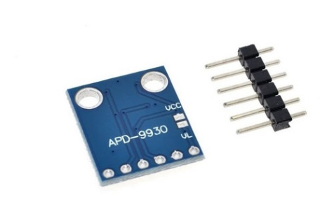

### Sensores de proximidad:

Detectan la presencia o ausencia de objetos cercanos utilizando haces de luz infrarroja. Se encuentran en dispositivos como teléfonos móviles para apagar la pantalla cuando el dispositivo está cerca del rostro durante una llamada.

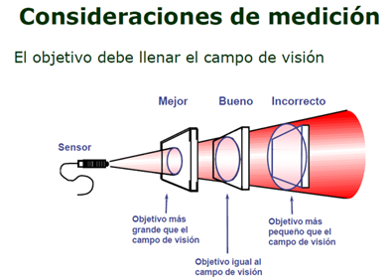

### Sensores de movimiento:

Utilizan tecnologías ópticas para detectar el movimiento de objetos. Estos sensores se encuentran en dispositivos como ratones ópticos para computadoras.

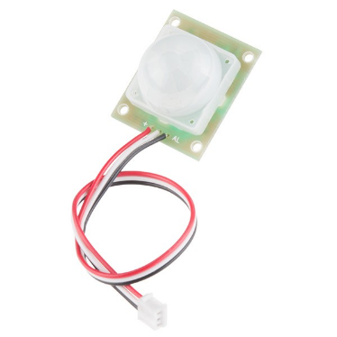

### Sensores de imagen:

Capturan imágenes ópticas y las convierten en señales eléctricas. Cámaras digitales y cámaras en teléfonos móviles son ejemplos comunes de sensores de imagen.

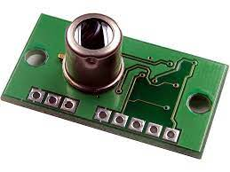

### Sensores de posición:

Utilizan patrones ópticos para determinar la posición relativa de un objeto. Estos sensores se utilizan en sistemas de posicionamiento global (GPS) y en tecnologías de realidad virtual



### Fotorresistencia:

Es un componente electrónico cuya resistencia eléctrica varía en función de la intensidad de la luz incidente sobre ella. Es un tipo de sensor de luz que se utiliza comúnmente para detectar cambios en la iluminación en entornos electrónicos y eléctricos.

La fotorresistencia está compuesta por un material semiconductor cuya conductividad eléctrica disminuye cuando se expone a la luz. Su resistencia eléctrica disminuye a medida que aumenta la cantidad de luz que incide sobre ella. Este cambio en la resistencia se produce debido a la generación de pares electrón-hueco en el material semiconductor cuando los fotones de luz interactúan con él.

Sus aplicaciones son:

### Control de iluminación:

Se utilizan en circuitos de control automático de luces, como los que se encuentran en lámparas que se encienden automáticamente cuando oscurece.

### Sistemas de seguridad:

Pueden formar parte de sistemas de seguridad que activan alarmas o cámaras cuando la luz ambiente disminuye, indicando la llegada de la noche.

Fotómetros y exposímetros: Se utilizan en cámaras y equipos de fotografía para medir la cantidad de luz disponible y ajustar la exposición adecuadamente.

### Fotodiodo:

Es un dispositivo semiconductor que convierte la luz en corriente eléctrica. Es un tipo de diodo que opera en la región fotosensible del espectro electromagnético. Cuando la luz incide sobre el fotodiodo, los fotones generan pares electrón-hueco en el material semiconductor, lo que da como resultado un flujo de corriente eléctrica.

Sus funciones son:

Fotodetectores: Son utilizados para detectar la presencia o ausencia de luz en circuitos electrónicos.

Comunicaciones ópticas: En sistemas de comunicación óptica, los fotodiodos se utilizan para convertir señales de luz en señales eléctricas en receptores ópticos.

Fotometría: En instrumentos de medición de luz y color, los fotodiodos se utilizan para cuantificar la intensidad de la luz.

Sensores de proximidad: Al igual que las fotorresistencias, los fotodiodos también se utilizan en sensores de proximidad para determinar la presencia de objetos mediante la detección de cambios en la luz reflejada.

### Fotoceldas:

Se emplean en iluminación exterior para encender o apagar luces en función de la luz ambiental.

## Desarrollo de la práctica

### Medición de la corriente con Fotodetectores

En esta primera parte de la practica observaremos cómo funciona un fotodetector, que es un instrumento que genera electricidad a partir de una señal luminosa.

Para esto, hay que recordar términos como el fototransistor, que es un dispositivo sensible a la luz que genera tensión eléctrica de baja potencia, y el fotodiodo, que igualmente es sensible a la luz (incluso infrarroja), y en el cual aumenta la corriente eléctrica cuando se incrementa la luminosidad.

Para esto, usaremos dos fotodiodos (emisor y receptor), su comportamiento será el siguiente:

Cuando el emisor este encendido, emite una señal infrarroja la cual es recibida por el receptor, haciendo que este llegue a su estado de saturación, de esta manera se activa y deja pasar la corriente.

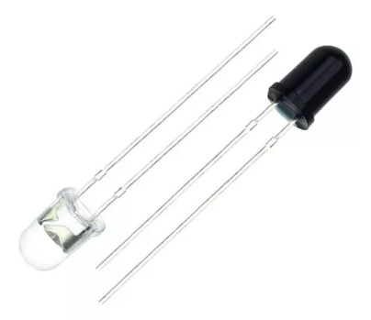

No olvidar que el led emisor es el transparente y el receptor es negro.

Con esta información, armaremos el siguiente circuito:

En esta primera parte el interruptor estará conectado hacia la fotorresistencia, procedemos a medir el voltaje de salida del amplificador operacional en la luz y en la obscuridad, o lo que es lo mismo, el voltaje que se encuentra en la resistencia 1.

Hacemos lo mismo, pero ahora conectado el fotodiodo al amplificador operacional:

Medimos con luz y en la oscuridad, calculamos los datos pedidos en la tabla

|  |  |  |  |  |  |  |  |  |
| --- | --- | --- | --- | --- | --- | --- | --- | --- |
|  | | | Obscuridad | | | Luz | | |
|  | Vo= $E_{R1}$ (V) | $$I_{R1}= \frac{Vo}{Rf}$$ (A) | | $R_{fotodetector}$ (Ω) | Vo= $E_{R1}$ (V) | | $$I_{R1}= \frac{Vo}{Rf}$$ (A) | $$R_{fotodetector}$$ (Ω) |
| Fotodiodo | 0.6V | 0.05mA | | 880k Ω | 4.95V | | .49mA | 1k Ω |
| Fotorresistencia | 0.01V | 0.10mA | | 49.9k Ω | 5.13V | | .53mA | 245.28 Ω |

1. **Detector de luminosidad**

Un sensor de luminosidad mide la cantidad de luz que se le es ingerida y la convierte en electricidad, la cantidad de electricidad generada será proporcional a la cantidad de luz que se administre al dispositivo, esto se puede lograr con células fotoeléctricas, fototransistores o fotodiodos (como es el caso)

Armamos el siguiente circuito:

Interponemos una hoja de papel en la fotorresistencia, registramos y calculamos los siguientes valores:

|  |  |  |  |  |  |  |  |
| --- | --- | --- | --- | --- | --- | --- | --- |
| Sin hoja de papel | | Con hoja totalmente opaca | | Hoja de plástico semitransparente | | Hoja de pastico transparente | |
| Vo= $E_{r1}$ | $$R_{Fotoresistencia}$$ | Vo= $E_{r1}$ | $$R_{Fotoresistencia}$$ | Vo= $E_{r1}$ | $$R_{Fotoresistencia}$$ | Vo= $E_{r1}$ | $$R_{Fotoresistencia}$$ |
| 0.61v |  | 0.35v |  | 0.35v |  | 0.43v |  |

## 

## Simulaciones y diagramas esquemáticos

### Circuito No.1

|  |  |  |  |
| --- | --- | --- | --- |
| Diagrama | Vsal | $$I_{R1}$$ | Sensor |
|  | 0.04v | 0.04mA | Fotodiodo al 20% |
|  | 0.16v | 0.15mA | Fotodiodo al 40% |
|  | .30v | 0.14mA | Fotodiodo al 60% |
|  | 0.97v | 0.21mA | Fotodiodo al 80% |
|  | 1.68v | 0.25mA | Fotodiodo al 100% |
|  | 0.41V | 0.17mA | Fotorresistencia 3% |
|  | 0.86v | 0.20mA | Fotorresistencia 10% |
|  | 1.50v | 0.24mA | Fotorresistencia 40% |
|  | 1.66v | 0.25mA | Fotorresistencia 60% |
|  | 1.76v | .25mA | Fotorresistencia 80% |
|  | 1.83v | 0.26mA | Fotorresistencia 100% |

### Circuito No.2

|  |  |  |
| --- | --- | --- |
| Vo | Potenciometro | Tipo de material |
| 0.61v | 20% | Sin hoja de papel |
| 0.70v | 50% | Sin hoja de papel |
| 1.28v | 100% | Sin hoja de papel |
| 0.35v | 20% | Con hoja |
| 0.51v | 50% | Con hoja |
| 1.28v | 100% | Con hoja |
| 0.35v | 20% | Hoja de plástico semitransparente |
| 0.51v | 50% | Hoja de plástico semitransparente |
| 1.28v | 100% | Hoja de plástico semitransparente |
| 0.43v | 20% | Hoja de pastico transparente |
| 0.55v | 50% | Hoja de pastico transparente |
| 1.28v | 100% | Hoja de pastico transparente |

Siendo: Sin hoja de papel = 100%, Con hoja totalmente opaca 10%, Hoja de plástico semitransparente 30%, Hoja de plástico Transparente 60%

## Cuestionario

## ¿En qué configuración se encuentra el amplificador operacional del circuito de la figura 1?

## Amplificador Inversor

## Realice el análisis del circuito de la figura 1, y obtenga la ecuación tanto del voltaje de salida (Vo), como de la ganancia

## Vo = -Rf * Ip

## Vo = (Rf / Ri)((Vin - V)/Rp)

## ¿Cómo está polarizado el fotodiodo del circuito de la figura 1? ¿por qué

## Esta polarizado de forma directa, porque el voltaje positivo está directamente al ánodo

## ¿Cuál es la configuración del amplificador operacional de la figura 2?

## Comparador de voltaje

## ¿Qué aplicación práctica le daría al circuito de la figura 2?

## El poder desarrollar un control remoto

## Conclusiones

Durante la practica pudimos entender que los sensores ópticos son como los ojos electrónicos de la tecnología, permitiendo a los dispositivos "ver" y reaccionar a su entorno de manera inteligente. Desde lectores de huellas dactilares hasta cámaras en teléfonos inteligentes, estos sensores desempeñan un papel crucial en la vida cotidiana. Su versatilidad y precisión hacen que sean fundamentales para la funcionalidad y el rendimiento de una amplia gama de dispositivos, desde electrodomésticos hasta equipos médicos y más allá. En definitiva, los sensores ópticos son una pieza clave en el rompecabezas tecnológico que nos rodea, haciendo posible la interacción intuitiva y eficiente con el mundo digital.

## Referencias documentales

<https://www.leuze.com/es-mx/productos/sensores-de-conmutacion/sensores-opticos?p=1>

<https://solucioningenieril.com/amplificadores_operacionales/amplificador_inversor>

https://www.youtube.com/watch?v=hKRvy43NYwQ